**Облачные технологий как средство организации самостоятельной деятельности обучающихся**

*(Из опыта работы)*

*Степанова Ольга Сергеевна*

*Учитель математики, информатики*

*МБОУ «Карпогорская СШ №118»*

Согласно требованиям ФГОС ООО и СОО личностные результаты освоения ООП должны отражать формирование ответственного отношения к учению, готовности и способности обучающихся к саморазвитию и самообразованию. Метапредметные результаты освоения ООП должны отражать владение навыками познавательной, учебно-исследовательской и проектной деятельности, способность и готовность к самостоятельному поиску методов решения практических задач, готовность и способность к самостоятельной информационно-познавательной деятельности. То есть необходимо обеспечить выпускникам устойчивые навыки жизни и работы в информационном обществе, готовность и способность к информационной деятельности: поиску и сбору информации, умению систематизировать информацию по заданным признакам, критически оценить и интерпретировать информацию, умению хранить, защищать, передавать и обрабатывать информацию, переводить визуальную информацию в вербальную знаковую систему и наоборот. Одним из перспективных направлений развития современных информационных технологий являются облачные технологии.

Под облачными технологиями (англ. Cloud computing) понимают технологии распределённой обработки данных, в которой компьютерные ресурсы и мощности предоставляются пользователю как интернет-сервис.

Одними из самых удобных, понятных и доступных в использовании являются сервисы Google с большим количеством инструментов для коллективной и индивидуальной работы.

Мое знакомство с сервисами Google началось в 2013 году с участия в областном мероприятии «Развитие дистанционного образования детей инвалидов». На сегодняшний день все дистанционные уроки я веду с помощью этих сервисов, так как на сайте i-школы нет подходящего для моей программы курса.

Также облачные технологии я применяю и на уроках информатики.

Сервисы, которые я применяю на уроках:

* Google Документ - используется для написания совместных текстовых работ. Пример задания совместного документа для заполнения многотабличной базы данных «Страны мира».
* Google Презентация – создание презентаций учащимися для своего выступления; создание коллективной презентации по данной теме (каждый ученик оформляет определенный слайд, отвечая на конкретный вопрос). Пример задания с использованием Google-презентации: «Устройство компьютера».
* Google – формы – сервис с помощью которого можно создавать тесты для проверки знаний, а также анкеты и опросники для оперативного сбора актуальной информации. (Приложение 1)
* Google-сайт. На сегодняшний день очень актуален вопрос подготовки к ОГЭ по информатике в связи с тем, что экзамен по выбору стал обязателен для всех выпускников 9 класса. Выбор предметов на выбор не так велик, как при традиционной форме, поэтому увеличивается количество учеников выбирающих, в том числе и информатику. Среди обучающихся есть те, у кого низкий познавательный интерес и успеваемость. Для того, чтобы отслеживать как обучающиеся готовятся к экзамену я создаю тесты для подготовки к ГИА и размещаю их на своём персональном сайте «Уроки информатики» <https://sites.google.com/site/urokiinformatikios>.
* Google-класс - это бесплатный сервис дистанционного обучения для школ, некоммерческих организаций и всех, у кого есть личный аккаунт Google. Я использовала Google-класс для организации дистанционного обучения по математике (профильный уровень) в 10 классе в апреле-мае 2020 года в период пандемии и продолжила использовать созданный курс для организации дистанционных уроков. (Приложение 2)

Для работы с сервисами Google необходимо зарегистрировать свой аккаунт, причем для регистрации можно использовать уже имеющийся у вас адрес электронной почты. Для совместной работы с документами учащимся не обязательно проходить процедуру регистрации. Я создаю свой документ, предоставляю к нему необходимое право доступа (редактировать документ) по ссылке.

В результате использования данного сервиса в образовательном процессе учащиеся:

- планируют и организовывают учебное сотрудничество и совместную сетевую деятельность с учителями и сверстниками;

- осуществляют самоконтроль и взаимоконтроль знаний и умений; овладевают способами ИКТ как инструментальной основой развития универсальных учебных действий;

- учатся приемам самоорганизации.

Таким образом, сервисы Google составляют инструментальную основу инновационных педагогических технологий деятельностного типа. Учащиеся активно включены в образовательную деятельность.

Полученные навыки работы с облачными технологиями позволяют обучающимся оптимизировать работу над индивидуальным проектом. В том числе, для оперативного сбора информации от всех участников образовательного процесса (родителей, учеников, педагогов) используются сервисы для создания анкет и опросников. По полученным ответам автоматически строятся диаграммы, что очень удобно и наглядно для их последующего анализа. Обучающиеся используют эти ресурсы для сбора информации в проектной деятельности.

Облачные технологии формируют у учеников интерес к изучаемым предметам и самостоятельной деятельности, а учителю позволяют «идти в ногу» со временем и быть ведущим специалистом в своей области.

Приложение 1

**Использование Google-Форм в профессиональной деятельности педагога**

Google формы — один из облачных сервисов Google, связанный с облаком Google Диск и Google таблицами. С их помощью можно создавать опросники, анкеты, тесты.

Материал будет полезен учителю-предметнику для создания тестов проверки знаний, классному руководителю для создания опросников, анкет для быстрого сбора информации от обучающихся и родителей, администрации школы и руководителям МО для создания анкет и опросников для сбора информации от педагогов.

Для создания Google формы требуется регистрация Google аккаунта (www.google.com). Для респондента (учитель, ученик, родитель) регистрация не требуется.

Этапы создания Google формы:

1. Создание Google формы (Зайти в Google аккаунт – Выбрать Диск – Создать – Google Формы)

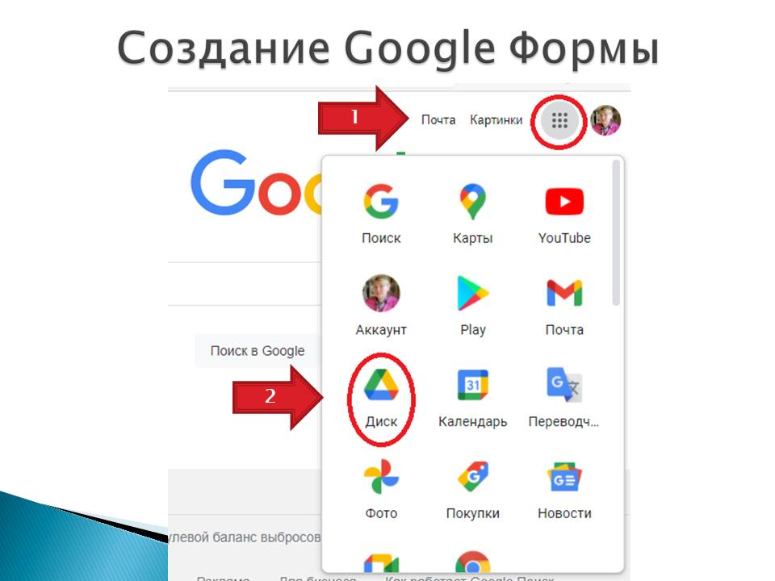 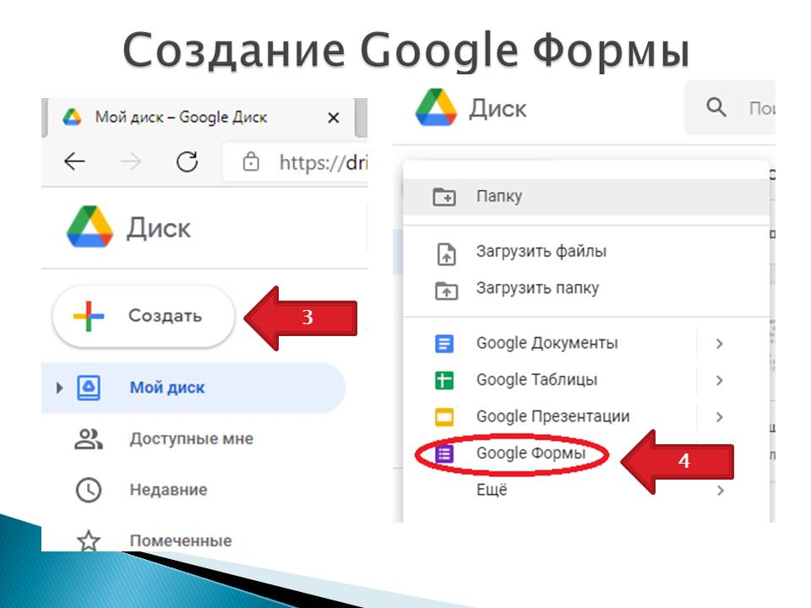

1. Заполнение Google формы

Для заполнения данными кликайте мышью по соответствующей области на вкладке Вопросы

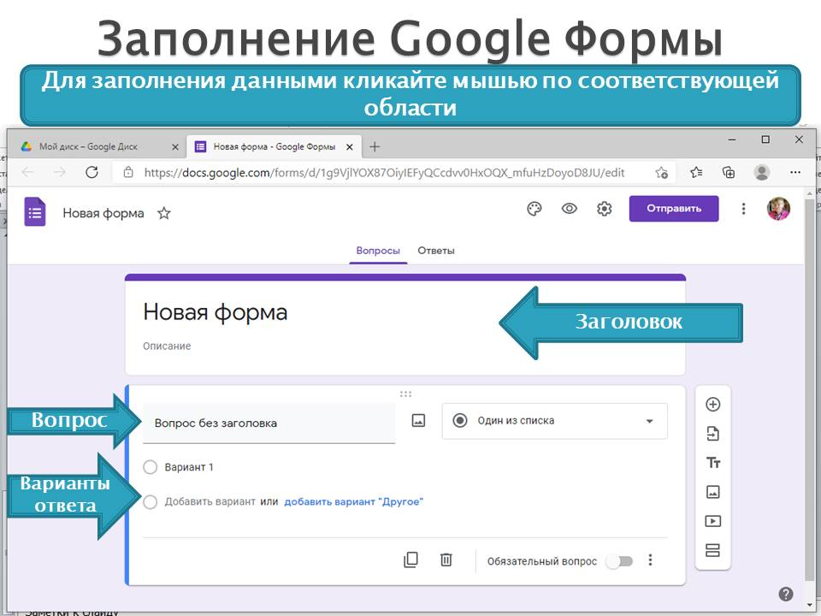

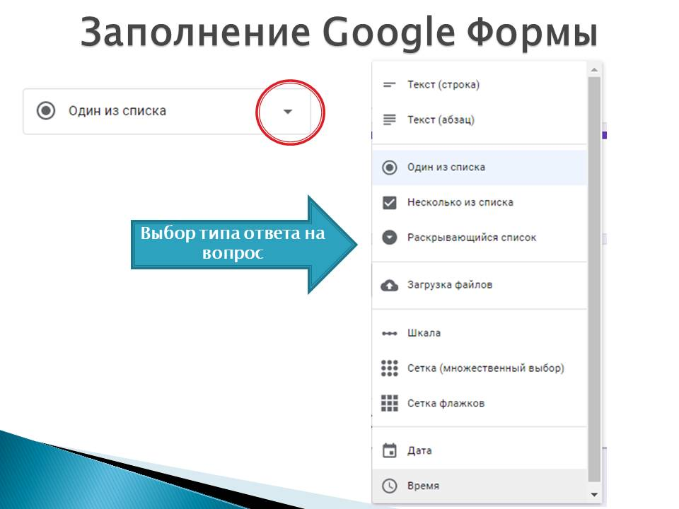 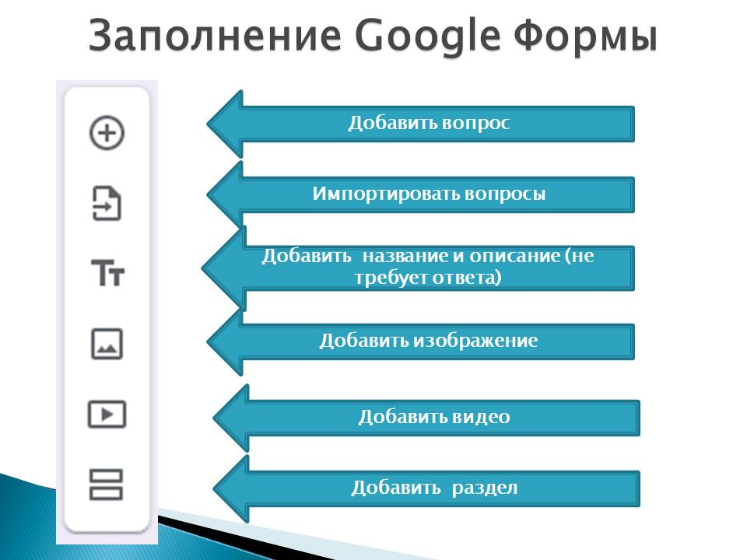

Если установить переключатель Обязательный вопрос, то без ответа на этот вопрос результат не будет отправляться.

1. Настройка Google формы

С помощью кнопки  осуществляется настройка темы (внешний вид Формы). На вкладке Настройки можно настроить тесты, ответы и презантацию формы.

1. Публикация Google формы

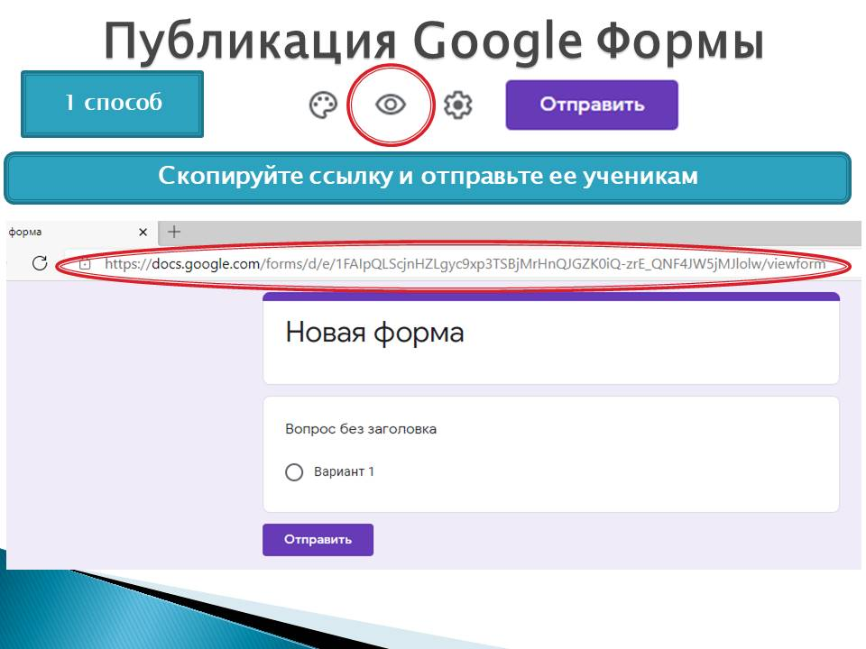

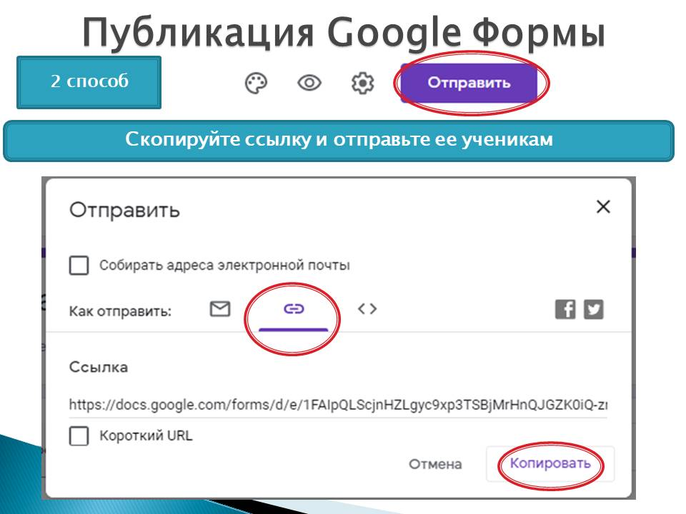

Разместить ссылку на созданную форму можно в электронном дневнике или с помощью мессенджера (беседа класса, педагогов, родителей)

1. Просмотр ответов

Для просмотра ответов необходимо перейти на вкладку Ответы. Ответы можно сохранить в виде таблицы, которая будет храниться на Google Диске, распечатать или удалить.

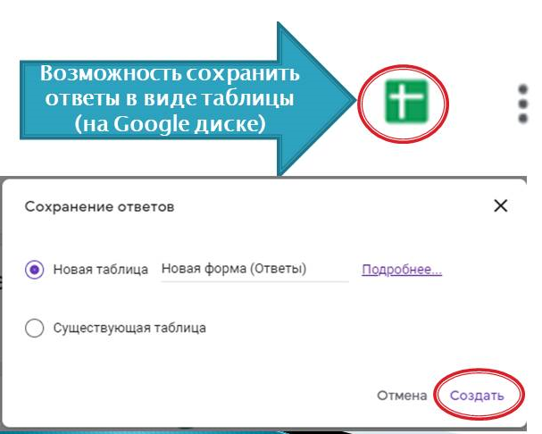 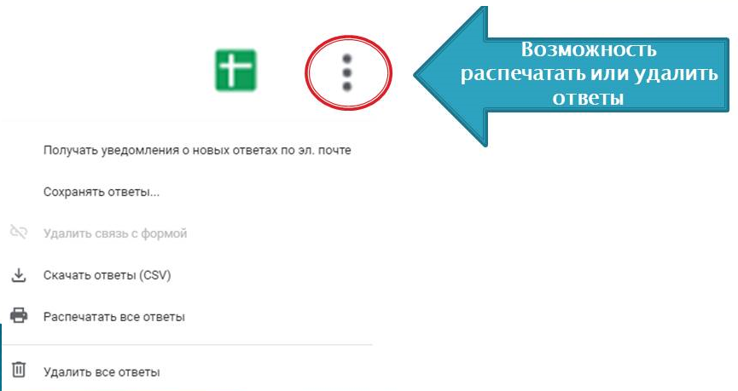

Процесс создания Google Формы интуитивно понятен и достаточно прост.

С помощью этого сервиса учитель может создавать тесты для проверки знаний, а настройка автоматической проверки ответов позволяет ученику сразу видеть результат и свои ошибки. Такие тесты можно использовать непосредственно на уроке (в случае наличия технических устройств), для проведения дистанционного урока или задавать в качестве домашнего задания.

На сегодняшний день также очень актуальным является оперативный сбор информации от всех участников образовательного процесса (родителей, учеников, педагогов). Для этих целей можно создавать анкеты с помощью Google Форм. По ответам, полученным на анкету, созданную с помощью Google Формы, автоматически строятся диаграммы, что очень удобно и наглядно для их последующего анализа.

Приложение 2

**Организация обучения с применением дистанционных образовательных технологий. На примере изучения учебного предмета математика с помощью сервиса Google Класс**

Благодаря реализации проекта «Цифровая образовательная среда» национального проекта «Образование» на сегодняшний день есть различные образовательные платформы, с помощью который может быть организовано дистанционное обучение. Платформы активно развиваются, наполняются контентом, но некоторые курсы еще находятся в разработке. Содержание разработанных курсов не опирается как правило на конкретный учебник, поэтому платформы можно использовать как дополнительные, вспомогательные ресурсы при обучении.

Для организации дистанционных уроков учителю необходимо продумать форму подачи материала, организацию обратной связи, прием выполненных работ. Для этих целей удобно использовать сервис Google-класс.

**Google Класс** – это бесплатный сервис дистанционного обучения для школ, некоммерческих организаций и всех, у кого есть личный аккаунт Google.

Я использовала Google-класс для организации дистанционного обучения по математике (профильный уровень) в 10 классе в апреле-мае 2020 года и продолжила использовать созданный курс для организации дистанционных уроков в 2020-2021 учебном году.

Для организации обучения с помощью этого сервиса необходимо выполнить ряд шагов:

1. создать свой класс/курс;
2. организовать запись обучающихся на курс;
3. делиться с обучающимися необходимым учебным материалом; предлагать задания для обучающихся;
4. оценивать задания обучающихся и следить за их прогрессом;
5. организовать общение с обучающимися.

**1 шаг. Регистрация аккаунта Google. Создание курса.**

[www.google.com](http://www.google.com/)

1)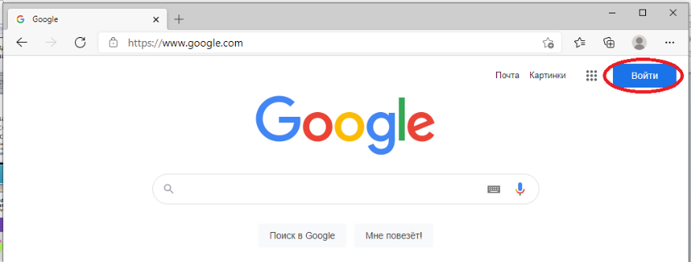 2) 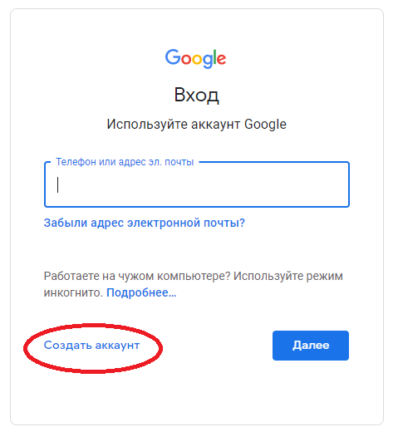

3) 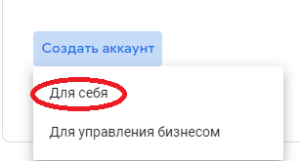

4) Заполнить форму (придумать логин, пароль)

5) Выбрать сервис Google Класс.

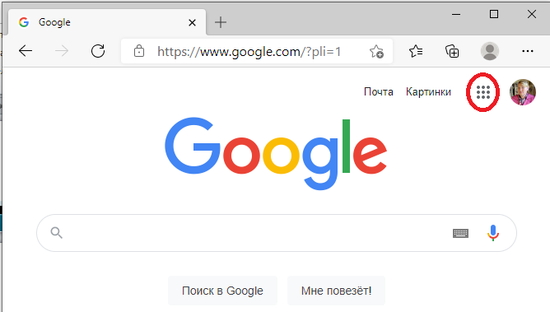 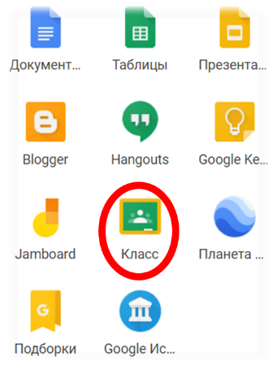

6) Создать курс

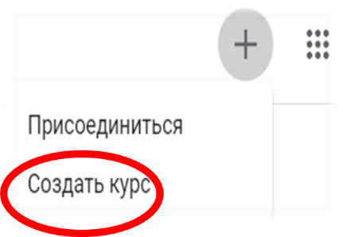

Указать название курса, предмет.

**2 шаг. Организация записи обучающихся на курс.**

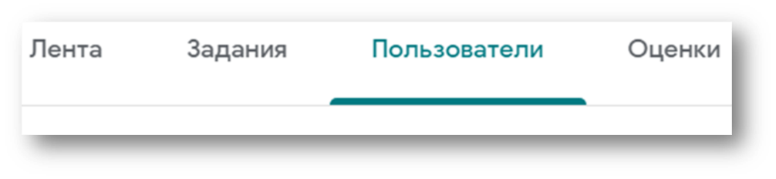

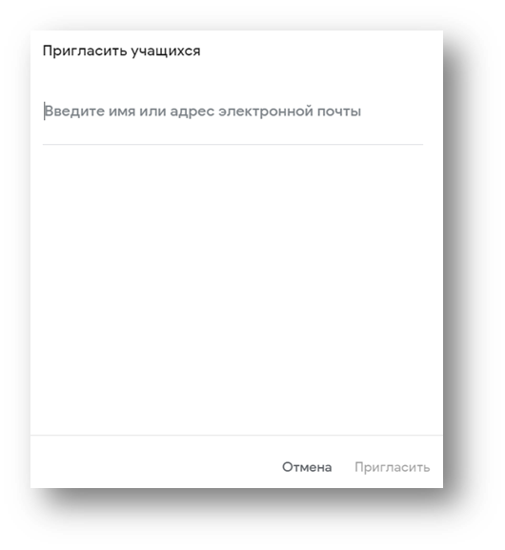

Для сбора информации необходимой для приглашения учеников я предложила заполнить анкету, созданную с помощью Google-форм

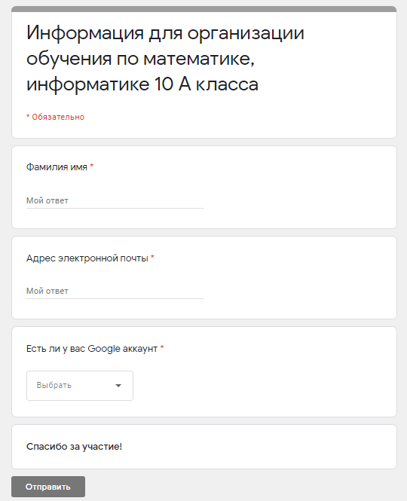

**3 шаг. Создание заданий**

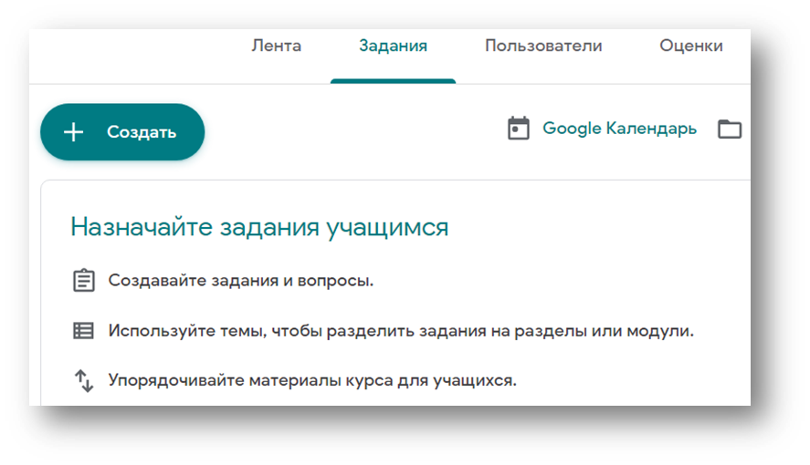 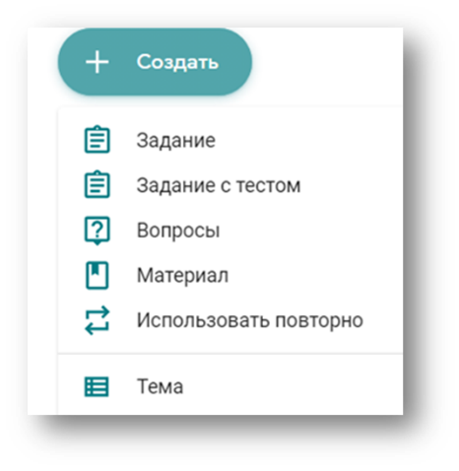

Категория «Задание» позволяет разместить учебный материал, задание для учеников, критерии оценивания, время выполнения. Обучающиеся прикрепляют файлы с выполненной работой к заданию.

Категория «Здание с тестом» то же, что и в предыдущей категории + содержит заготовку Google-формы для создания теста.

Категория «Вопрос» позволяет задать ученику один вопрос с кратким ответом или с выбором ответа.

Категория «Материал» позволяет разместить учебный материал, не требует ответа ученика.

В задание можно добавлять готовые файлы, ссылки, видео или создавать материалы с помощью сервисов Google-диска:

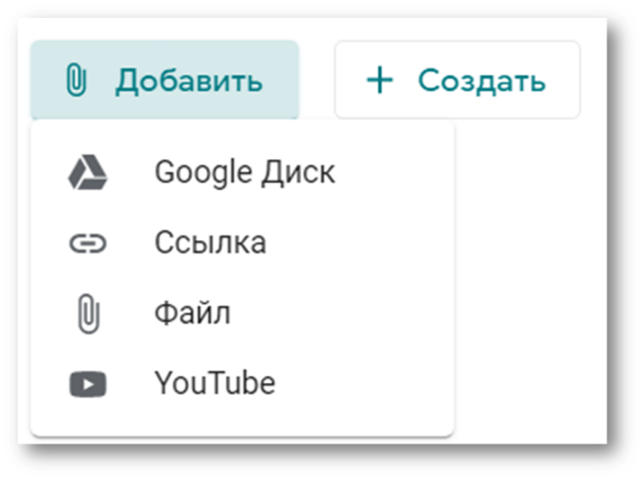 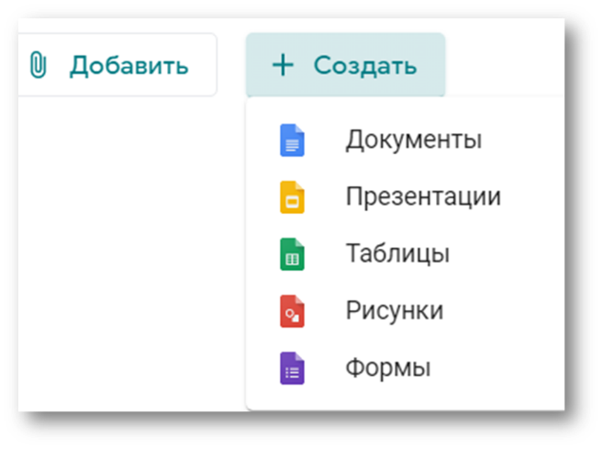

Есть возможность настроить публикацию задания: настройка времени добавления в расписание, выбор учеников для которых будет доступно задание, срок сдачи, количество баллов или «без оценки».

Пример урока в котором созданы:

***Материал со ссылкой на видеоурок***

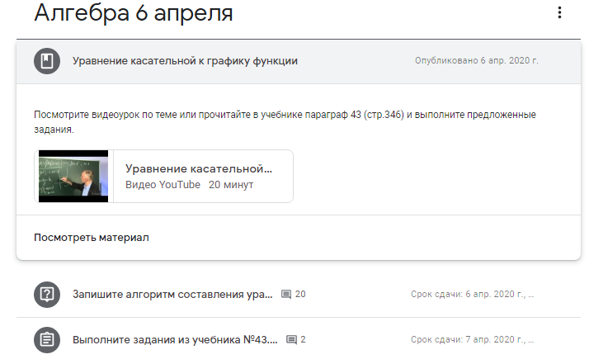

***Вопрос с кратким ответом***

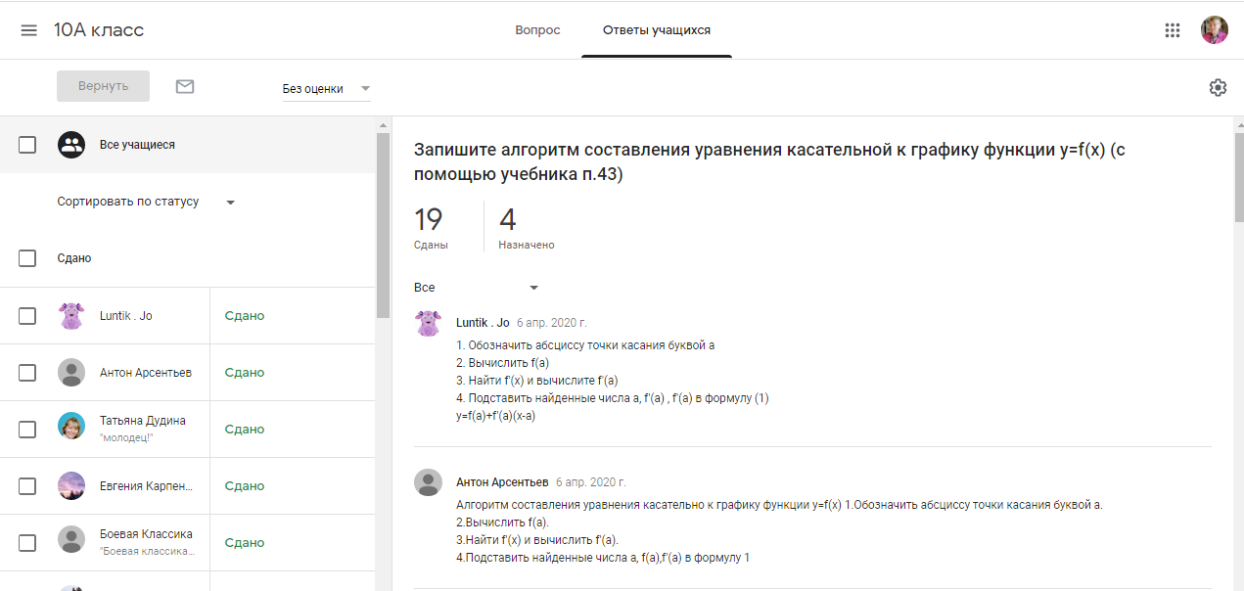

***Задание со сроком сдачи и максимальной оценкой 5 баллов***

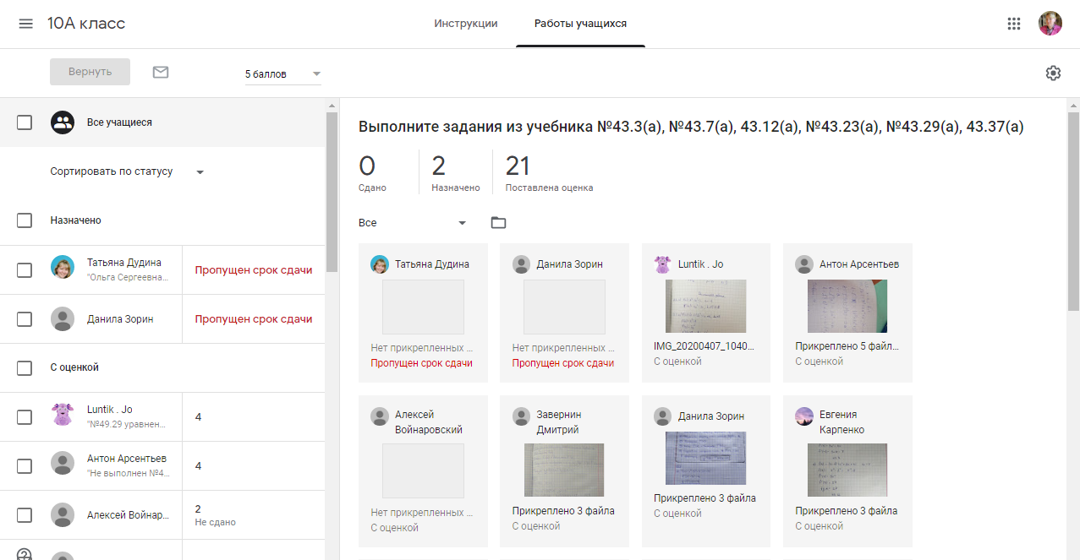

**4 шаг. Оценивание**

На вкладке «Оценки» в созданном курсе формируется журнал выполненных работ/оценок по которому можно отслеживать успехи ребят.

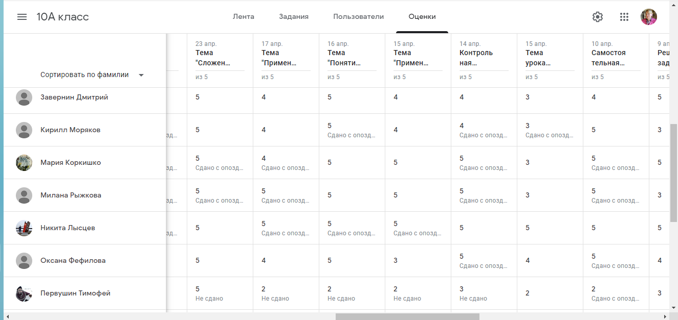

**5 шаг. Обратная связь**

На вкладке «Лента» обучающиеся могут комментировать задания, задавать вопросы (формируется общий чат к заданию)

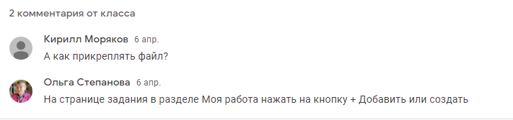

Учитель может оставлять личный комментарий к выполненной работе в целом, а также есть возможность комментировать отдельную часть работы.

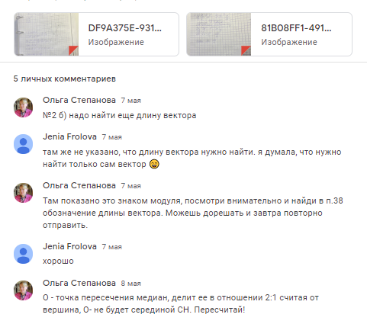

Таким образом сервис Google-класс позволяет наполнять урок учебным материалом созданным учителем или взятым из открытых источников сети Интернет, организовать общение с обучающимися в виде комментариев к заданию или выполненной работе и отслеживать успешность ученика на вкладке «Оценки». Все задания и отправленные учениками работы хранятся в папке «Classroom» на Google-диске учителя.

Кроме того, сервис Google-класс доступен на русском языке и еще на 42 языках, оптимизирован для работы на мобильных устройствах и электронных книгах, бесплатен.

Из недостатков следует отметить необходимость регистрации пользователя и ограничение по количеству загруженных фотографии выполненной работы от ученика (в зависимости от объема, не более 10).

В условиях ограничительных мероприятий в апреле-мае 2020 года, большой нагрузки на популярные образовательные платформы, отсутствия необходимого контента организация дистанционного обучения математике (профильный уровень) в 10 классе с использованием Google-класса была успешной.